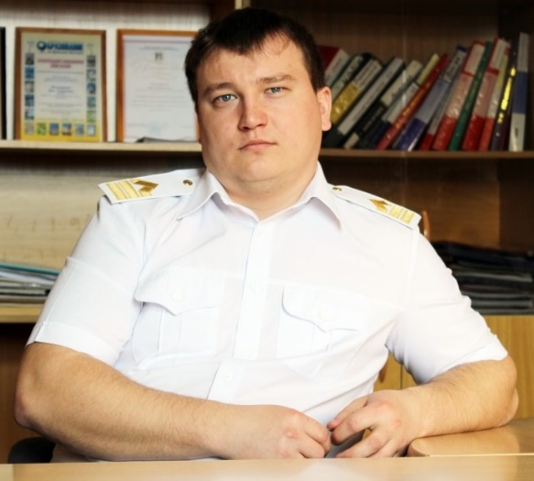 | Я, Агеев Евгений, закончил техникум в 2008 г. г. по специальности «Судовождение», после этого длительное время работал в ОАО «Амурское пароходство» побывал в Сингапуре, Китае, Японии, Южной Корее и т. д.. В настоящее время являюсь 1-м помощником капитана РТ «Хабар», которое принадлежит ОАО «Хабаровская нефтебаза», обеспечиваем завоз топлива в северные районы края. Работа трудная. но перспективная и достойно оплачиваемая.
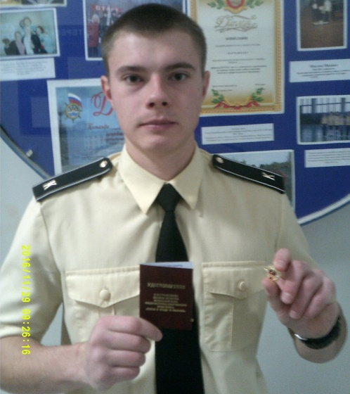 | Я, Городнянский Герман, закончил техникум в 2017г. В настоящее время являюсь курсантом Высшего военно-морского командного училища им. адмирала Макарова. Полученный опыт во время обучения и прохождении навигаций: несение вахтенной службы, длительное отсутствие дома, коммуникативные навыки общения в мужском коллективе, помогают мне сейчас.. С детства мечтал быть военным моряком и у меня это получилось.
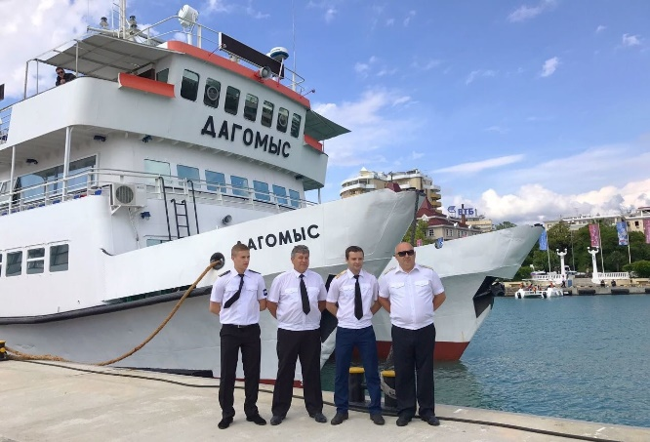 | Я, Рыбалкин Сергей Анатольевич (2-й справа), закончил техникум в 2007. В настоящее время являюсь ст. помощником капитана пассажирского теплохода «Дагомыс» , который приписан к морскому порту г. Сочи. Бороздим воды Черного моря. Убедился - моя профессия требуется везде.

